
Escuela de Administración de Tecnologías de Información

Proyecto 1

Curso:
Bases de datos GR 1

Elaborado por: Luis Orlando Medrano González

Prof.: Jacqueline Solis Cespedes

Cartago, Costa Rica

Semestre II
Septiembre, 2026

Fase 1: Restauración de la BD:
Ejecución inicial para restaurar la base de datos agenda.
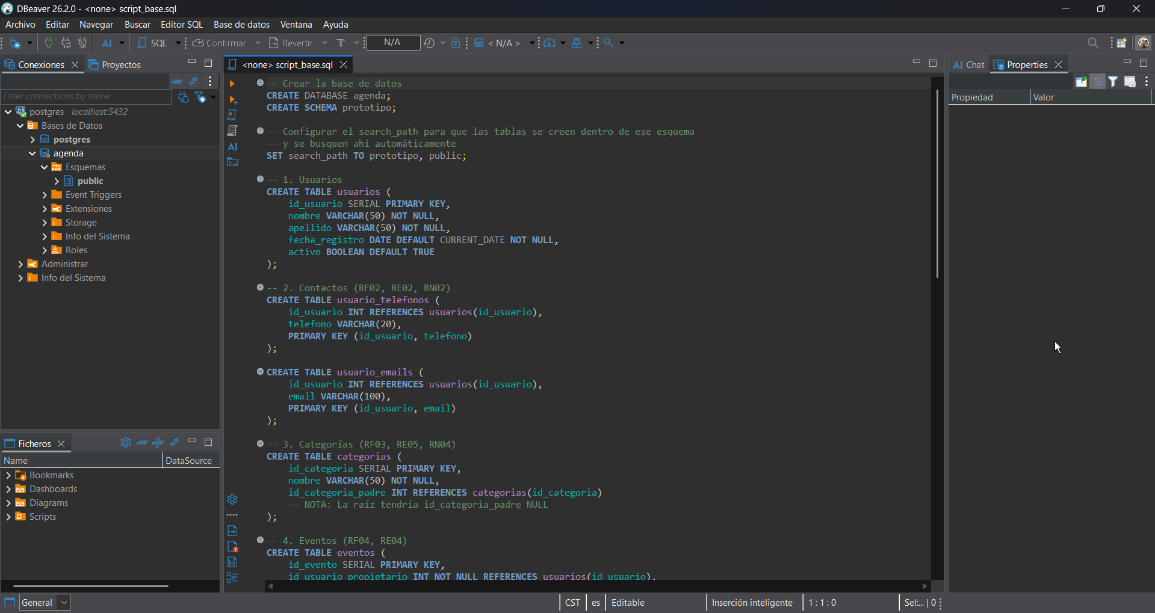
Fase 2: Modelo conceptual ampliado
- Ubicaciones: Representa las ubicaciones físicas que manejará la agenda para llevar a cabo los eventos. Se definen según los siguientes criterios específicos:
Atributos
id_ubicación (PK) | Identificador único que distingue cada ubicación en la base de datos.
nombre | Nombre de la ubicación.
ciudad | Ciudad en la que se ubica la localización.
direccion | Dirección para llegar al lugar.
capacidad | Cantidad de personas que se pueden albergar.
- Tareas: Es la entidad que representa la o las actividades que se asignan a los usuarios y los mismos deben realizar para un evento incorporado en la agenda.
Atributos
id_tarea (PK) | Identificador único que distingue tarea creada.
titulo | Encabezado con la tesis o tópico de la tarea.
descripcion | Detalle opcional de la labor a realizar.
fecha_limite | Plazo máximo de tiempo en el que debe estar listo.
prioridad | Nivel de importancia con el que se debe tratar.
estado | Indicador de las etapas en las que se encuentra la tarea.
- Disponibilidades: Se refiere a representar y gestionar la disponibilidad de horario que tengas los usuarios específicamente, visto demarcado de esta forma:
Atributos
id_disponibilidad (PK) | Identificador de cada rango a valorar.
fecha | Descripción del día, mes y año a consultar.
hora_inicio | Hora de partida para la consulta.
hora_fin | Hora de cierre en el rango a consultar.
- Tipos disponibilidades: Es el catalogo que evalua o designa la condición de disponibilidad que tenga un usuario en franjas horarias específicas o un rango designado.
Atributos
id_tipo (PK) | Identificador único a cada tipo de disponibilidad existente.
nombre | Descripción dada a cada esta disponible (disponible, ocupado o no disponible)-

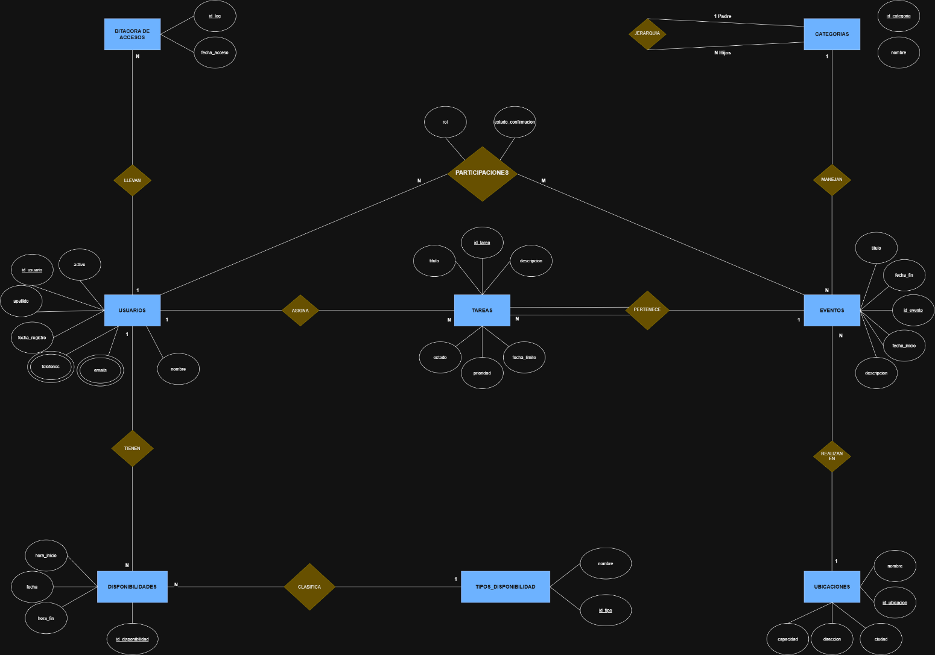
Modelo Conceptual Ampliado

Relaciones ampliadas:
USUARIOS asigna TAREAS: Cardinalidad (1:N), una tareas solo pueden permanecer a un usuario, en cambio a lo largo del tiempo un usuario puede haber realizado múltiples tareas.
EVENTOS pertenece TAREAS: Cardinalidad (1:N), en un evento se pueden llevar a cabo diversas tareas, pero las tareas tienen el fin de apoyar a un evento específico.
EVENTOS realizan en UBICACIONES: Cardinalidad (1:N), una ubicación puede albergar varios eventos a lo largo del tiempo, pero un evento no se puede realizar en 2 o más lugares a la vez.
USUARIOS tienen DISPONIBILIDADES: Cardinalidad (1:N), Los usuarios pueden cambiar de disponibilidad dependiendo el rango de horas y fechas.
DISPONIBILIDADES clasifica TIPOS_DISPONIBILIDAD: Cardinalidad (1:N), Un tipo de disponibilidad puede asociarse a distintos rangos, pero un rango solo puede clasificar a un tipo específico.
Fase 3: Modelo Relacional Ampliado
USUARIOS (id_usuario[PK], nombre, apellido, fecha_registro, activo)
CATEGORIAS (id_categoria[PK], nombre, id_categoria_padre[FK])
EVENTOS (id_evento[PK], titulo, descripcion, fecha_inicio, fecha_fin, id_usuario_propietario[FK], id_categoria[FK], id_ubicacion[FK])
LOG_ACCESOS (id_log[PK], fecha_acceso, id_usuario[FK])
PARTICIPACIONES (id_evento[PK/FK], id_usuario[PK/FK], rol, estado_confirmacion)
UBICACIONES (id_ubicacion[PK], nombre, ciudad, direccion, capacidad)
TAREAS (id_tarea[PK], titulo, descripcion, fecha_limite, prioridad, estado, id_evento[FK], id_usuario[FK])
DISPONIBILIDADES (id_disponibilidad[PK], fecha, hora_inicio, hora_fin, id_usuario[FK], id_tipo[FK])
TIPOS_DISPONIBILIDAD (id_tipo[PK], nombre)
USUARIO_TELEFONOS (id_usuario[PK/FK], telefono[PK])
USUARIO_EMAILS (id_usuario[PK/FK], correo[PK])
Ampliación del Modelo
Se incorporan cuatro nuevas entidades: UBICACIONES, DISPONIBILIDADES, TIPO_DISPONIBILIDADES y TAREAS. Su rol en el proyecto es cubrir los Módulos de Gestión de Ubicaciones, Tareas Asociadas a Eventos y Disponibilidad de Usuarios y Gestión de Tiempo. Aplicando además un FK de UBICACIONES a EVENTOS para mejor trazabilidad.
Ubicaciones: Se hará obligatorio que todo evento este ligado a un reciento físico, esto cumpliendo con la RF-09. Además de que un evento sin ubicación pierde trazabilidad y análisis.
Disponibilidades: Mediante la aplicación de horas de inicio y final se establecen franjas para establecer la realización de un evento y que de esta manera no se agenden con choques de horario. Con esto se trabaja directamente en evacuar la RF-11 y RF-12.
Tareas: Para cubrir desde la RF-15 a la RF-17 se busca integrar tareas dependientes de cada evento que el usuario tenga registrado y que el mismo debe ejecutar. Con ello los parámetros de prioridad y estados se encargan de dar forma a que se cumplan las tareas como regla de negocio y se inste al usuario a realizar sus pendientes.
Fase 4: Modelo Físico
Tablas Transaccionales y Tipos de Datos Optimizados Ampliados
Tabla | Tipos de Datos seleccionados
UBICACIONES | - SERIAL para id_ubicacion de manera que sea un valor incremental por cada nuevo registro (PK).  - VARCHAR(100) para ubicaciones cuyo nombre suele exceder más de 5 palabras, VARCHAR(200) para direccion al tratarse de cadenas de texto mucho más extensa y VARCHAR(50) para ciudad que es óptimo tratándose de 1 a 3 palabras.  - INT para capacidad ya que dependiendo la ubicación pueden albergar hasta miles de personas como suelen ser los estadios, por ejemplo.
TAREAS | - SERIAL para id_tarea, así es un valor incremental nuevo y único (PK) por cada nuevo registro.  - VARCHAR(100) en caso de tareas con títulos extensos según su naturaleza, VARCHAR(10) en prioridad y VARCHAR(15) en estado ya que su cantidad de caracteres están determinados por CHECKS a los tipos de prioridad y estados permitidos.  - TEXT para el atributo descripcion ya que el texto puede contener amplios detalles o indicaciones.  - DATE para el formato de fecha.  - INT en el caso de id_evento e id_usuario como FKs, ya que conforme los registros, estos corresponden a valores altos.
DISPONIBILIDADES | - SERIAL para id_disponibilidad como PK, al ser un valor incremental único por cada registro.  - DATE para el caso de fecha y su formato.  - TIME para establecer los atributos hora_inicio y hora_fin, con una restricción donde hora_fin debe mayor estricto que hora_inicio.  - INT para las FK id_usuario y id_tipo que por la cantidad de registros pueden crecer a valores numéricos altos.
TIPOS_DISPONIBILIDADES | - SERIAL para id_tipo, así se obtiene un valor incremental único por cada registro (PK).  - VARCHAR(20) para cada nombre de disponibilidad así no se excede en caracteres y usa palabras concretas, con la distinción UNIQUE para evitar repetidos.
Vistas y abstracciones para la lógica de negocio ampliadas
Componente | Detalles de la especificación
vista_ranking_ubicaciones | Es una consulta pre ejecutada que se guarda en la base de datos para revisar se forma directa. La misma las ubicaciones con la cantidad de eventos que han albergado utilizando COUNT de forma que aparezcan descendentemente y a partir de un JOIN con EVENTOS.
vista_eventos_simultaneos | Esta consulta almacenada encuentra eventos que ocurren en la misma ubicación y compara sus horas de inicio en fin con el objetivo de determinar si ambos horarios coinciden en algún punto. De ser cierta la condición del WHERE, la consulta dará en su salida ambos eventos que chocan a partir de realizar JOIN a EVENTOS 2 veces, de modo que consulte por pares e incluso de esa manera encuentra si hay más de 2 eventos chochando.
vista_usuarios_ocupados y  vista_franjas_disponibles | Para cubrir las necesidades del RF-12 se necesita trabajar 2 tipos de consultas.  La primera se encarga de hacer un doble consulta, donde primero extraemos de un JOIN los usuarios y sus eventos registrados, filtrados WHERE si son usuarios activos. Pasa luego por un UNION ALL donde se consultan usuarios por disponibilidad y el tipo correspondiente al rango con dos JOIN y filtrados donde estén en Ocupado o No Disponible. Así en esta primera vista vemos qué usuarios no están disponibles en un rango de horario determinado.  La segunda vista además, selecciona al usuario más un rango de horario y mediante JOIN a DISPONIBILIDADES y TIPOS_DISPONIBILIDAD, Filtrara por los que tengan estado Disponible en ese rango para consultar si es posible añadirlos a un evento en ese horario.
vista_tareas_pendientes_usuario y  vista_eventos_tareas_vencidas | En el caso de la primera vista, la misma consulta en usuarios la cantidad de tareas que tienen en estados Pendiente o En progreso a través de JOIN con TAREAS y los ordena por los usuarios con más pendientes.  La segunda vista complementa al consultas desde eventos y con JOIN a TAREAS, donde la fecha_limite es menor que la fecha actual, en otras palabras, la tarea está vencida y las ordena por plazo. Ambas cumplen el RF-16.
vista_carga_trabajo_usuario | Esta consulta se encarga de tomar la información de los usuarios y utilizar JOIN con TAREAS, de esta manera usa un COUNT a las tareas asociadas al usuario que tengan estados Pendiente o En Progreso. De ello la salida devuelve la carga de tareas que tienen los usuarios, desde el que más carga tiene hasta el que menos carga tiene.

Fase 5: Las ampliaciones en Aplicación
Pantalla de Gestión de Ubicaciones
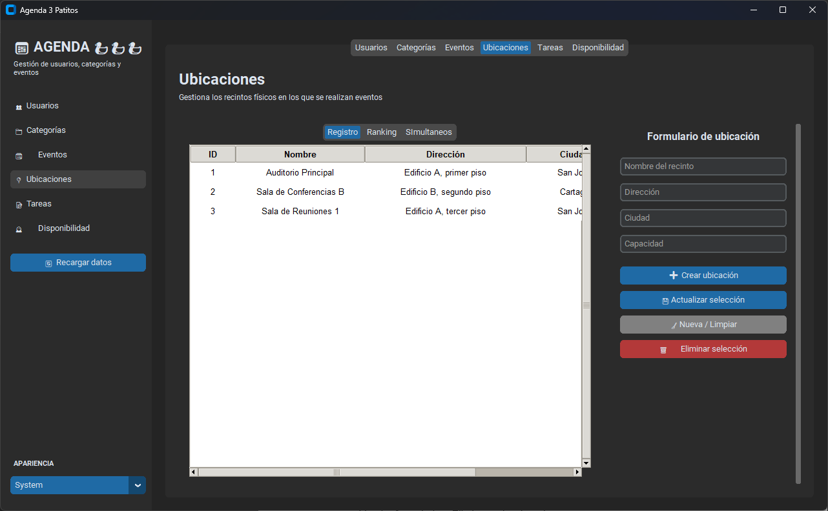
Es el apartado en el cual se gestionan las ubicaciones registradas en el sistema con sus reportes y descripciones:
- Tabla Central (Grid): Muestra el listado de las ubicaciones con sus respectivas columnas: ID, Nombre, Dirección, Ciudad y Capacidad.
- Panel Lateral Derecho (Formulario): Cuenta con el apartado para ingresar una ubicación a partir de su Nombre, Dirección, Ciudad y Capacidad. Así mismo se permite modificar información de una selección, eliminarlo o limpiar el formulario.
- Vista de Ranking: Cambia la tabla central por un reporte que contiene en la primera columna el nombre de cada ubicación registrada, y en la segunda el total de eventos que han realizado ahí, ordenados de mayor a menor.
- Vista de Eventos en ubicaciones Simultaneas: Cambia la tabla central por un reporte donde se aprecian eventos que se realizan en la misma ubicación, pero que sus horarios chocan entre sí.
Pantalla Ubicaciones-Ranking
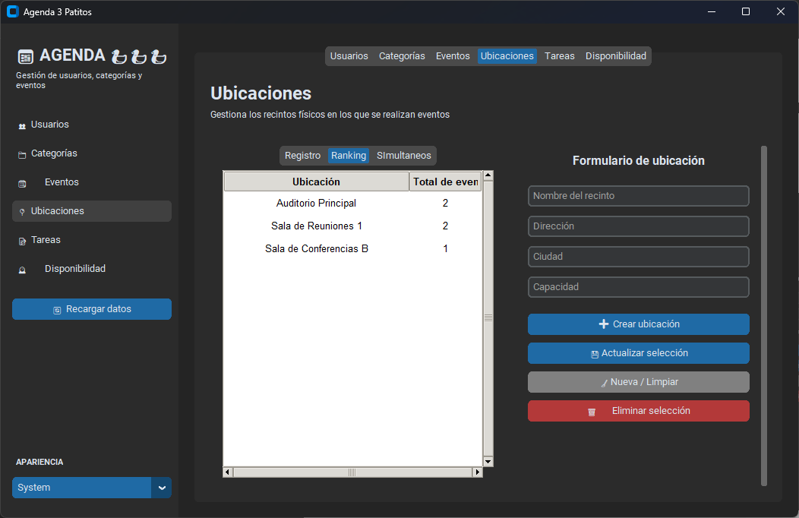
Pantalla Ubicaciones-Simultaneas
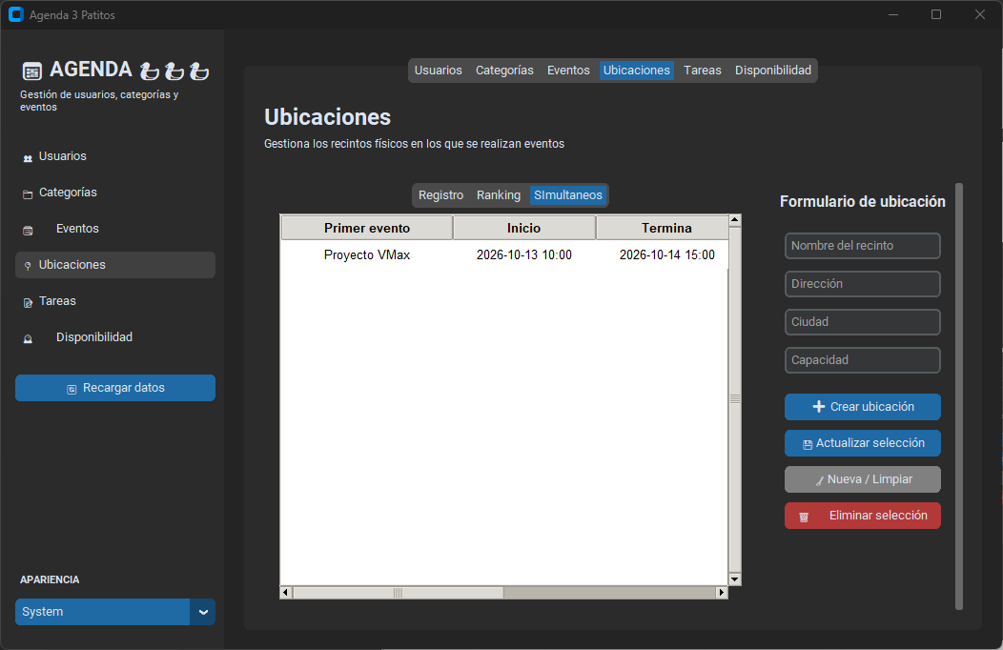
Código de carga de la entidad tareas y las vistas a la interfaz
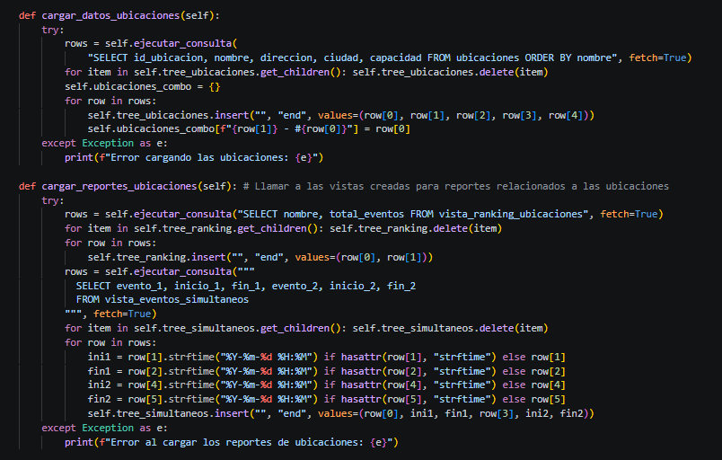
Las funciones creadas para hacer llamadas de la entidad ubicaciones a la interfaz creadas en Python fueron diseñadas bajo la misma estructura de las funciones de la tabla eventos, realizando modificaciones en la inserción de datos por el tipo de datos que se insertaba a la interfaz.
Dichas estructuras fueron aplicadas de igual manera con las siguientes funciones:
- configurar_pestana_ubicaciones
- ubicacion_seleccionada_id
- cargar_ubicacion_seleccionada
- limpiar_form_ubicacion
- datos_ubicacion_formulario
- agregar_ubicacion
- actualizar_ubicacion
- eliminar_ubicacion
Estas funciones fueron creadas bajo la estructura ya existente para eventos.
Pantalla de Gestión de Tareas
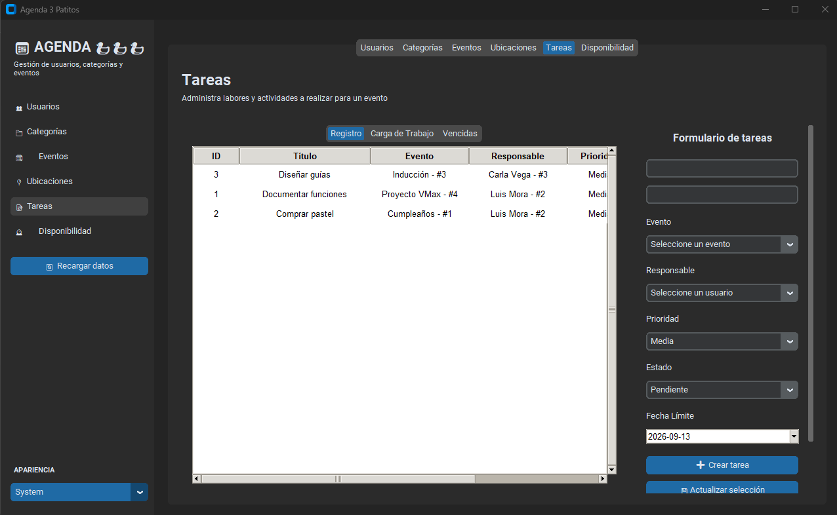
Está área funciona área funciona para administrar las tareas creadas y asignadas a usuarios en determinados eventos. Cuenta con las siguientes componentes:
- Tabla Central: Se ubica la información general de las tareas registradas en la base de datos con sus columnas respectivas: ID, Título, Evento, Responsable, Prioridad, Estado y la Fecha Límite a realizarla.
- Panel Lateral Derecho: Cuenta con los campos para registrar una nueva tarea por título y descripción (opcional), además cuenta con pestañas para seleccionar entre los eventos y usuarios existentes. Así mismo hay pestañas de Prioridad, Estado y Fecha que cuentan con valores predeterminados que el usuario puede modificar. De igual manera se puede actualizar la información de tareas, eliminar una seleccionada o limpiar el formulario.
- Vista de Carga de Trabajo: Genera un reporte en la tabla central que muestra cada usuario con su total de tareas activas y una columna con la cantidad de tareas vencidas.
- Vista de Eventos con Tareas Vencidas: La tabla central cambia a un reporte que muestra eventos con su fecha de inicio y las tareas que tiene vencidas a realizar.
Pantalla Tareas-Carga de Trabajo
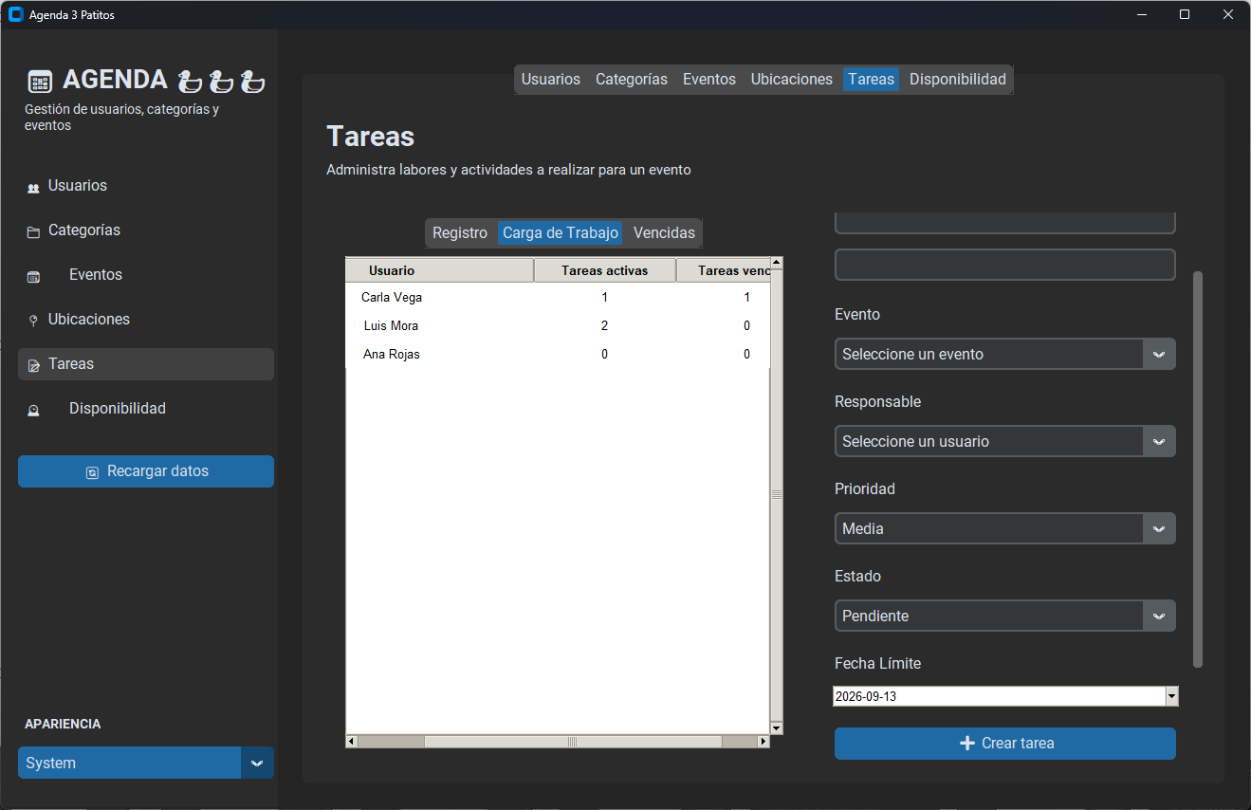
Pantalla Tareas-Eventos Vencidos
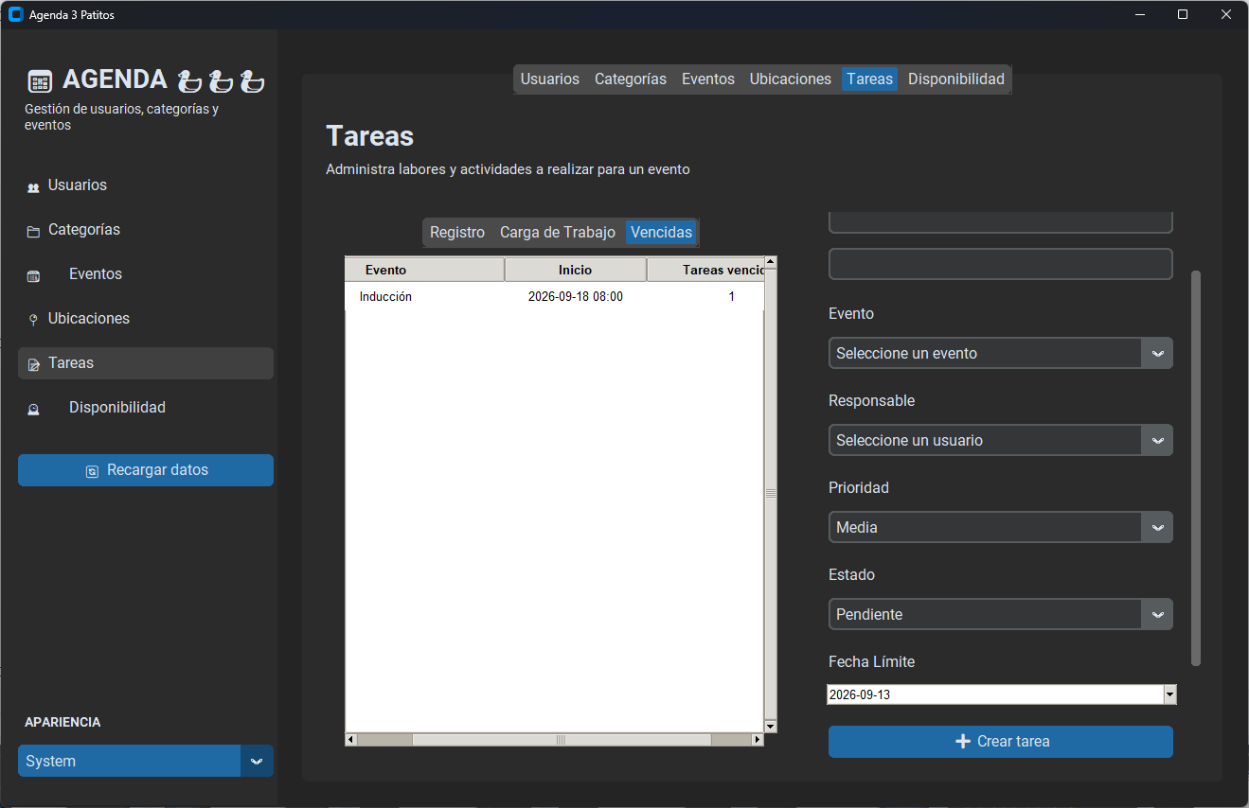
Código de carga de la entidad tareas y las vistas a la interfaz
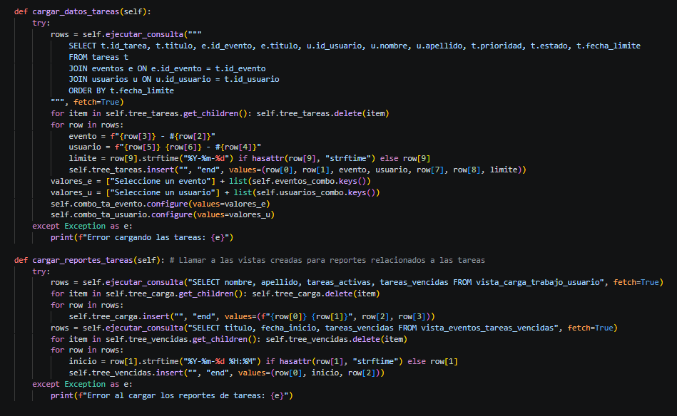
Las funciones creadas para hacer llamadas de la entidad de tareas desde la Base de Datos fueron diseñadas siguiendo la estructura de eventos y la anterior de ubicaciones, las consultas e inserciones se readaptaron para este módulo y según los datos que la entidad maneja en sus columnas.
Las siguientes funciones fueron creadas bajo las estructuras mencionadas:
- configurar_pestana_tareas
- tarea_seleccionada_id
- cargar_tarea_seleccionada
- limpiar_form_tarea
- datos_tarea_formulario
- agregar_tareas
- actualizar_tarea
- eliminar_tarea

Pantalla de Gestión de Disponibilidad
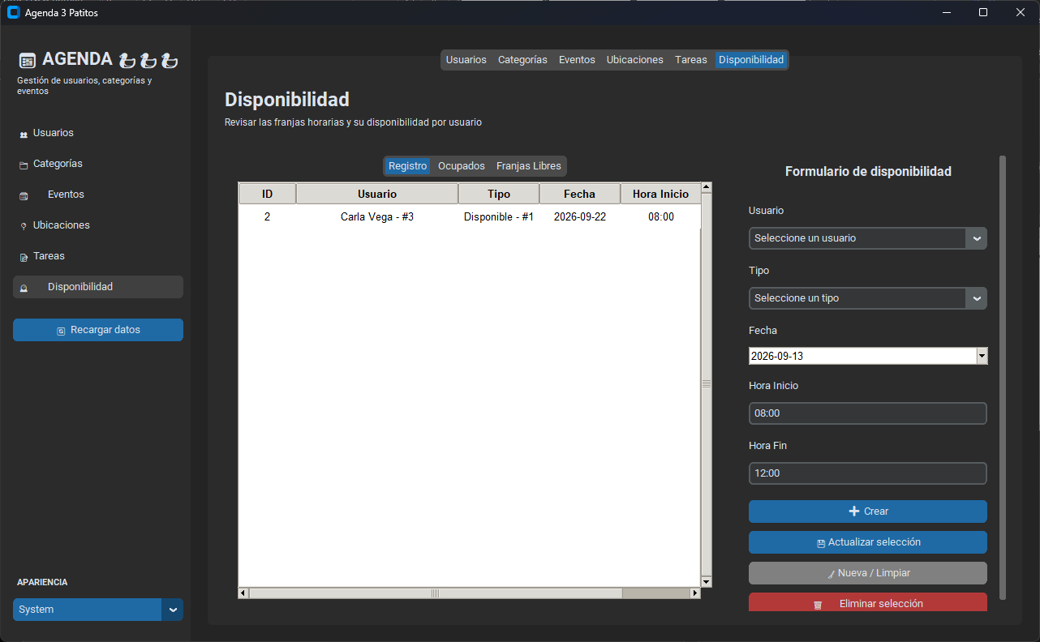
Es el directorio para consultar las horas de disponibilidad con la que cuentan los usuarios y la siguiente información respectiva:
- Tabla Central: Muestra en detalle las columnas: ID (del usuario), Usuario, Tipo, Fecha, Hora de Inicio y Hora de Fin. En este espacio se pueden revisar por cada usuario horas en días específicos donde estén Disponibles, No Disponibles u Ocupados.
- Panel Lateral Derecho: Cuenta con pestañas para seleccionar usuarios el tipo de disponibilidad, así mismo para asignar la fecha y las horas tanto de inicio cómo fin en las que se establecerá el tipo de disponibilidad que tenga el usuario. Con esa misma información se puede seleccionar un registro para hacer modificaciones y actualizarlos, eliminar el registro o limpiar el formulario.
- Vista de Usuarios Ocupados: Muestra un reporte en la tabla central con las columnas de Usuario, fechas y horas en las cuales están ocupados y el motivo que se asocia con un evento.
- Vista de Franjas Libres: Genera un reporte en la tabla central que muestra usuarios con disponibilidad en franjas horarias que se hayan registrado como disponibles.
Pantalla Disponibilidad-Ocupados
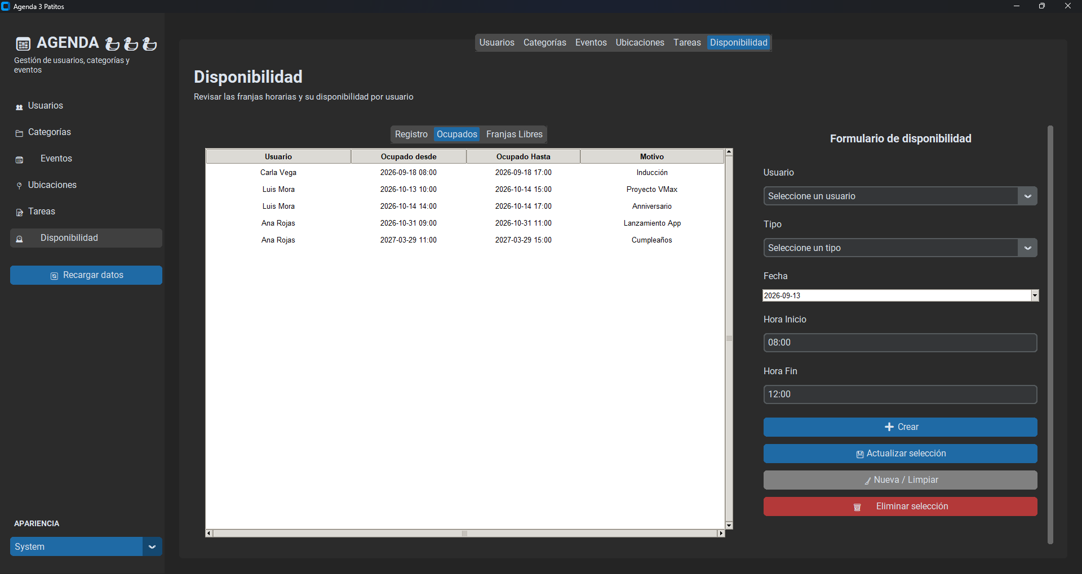
Pantalla Disponibilidad-Libres
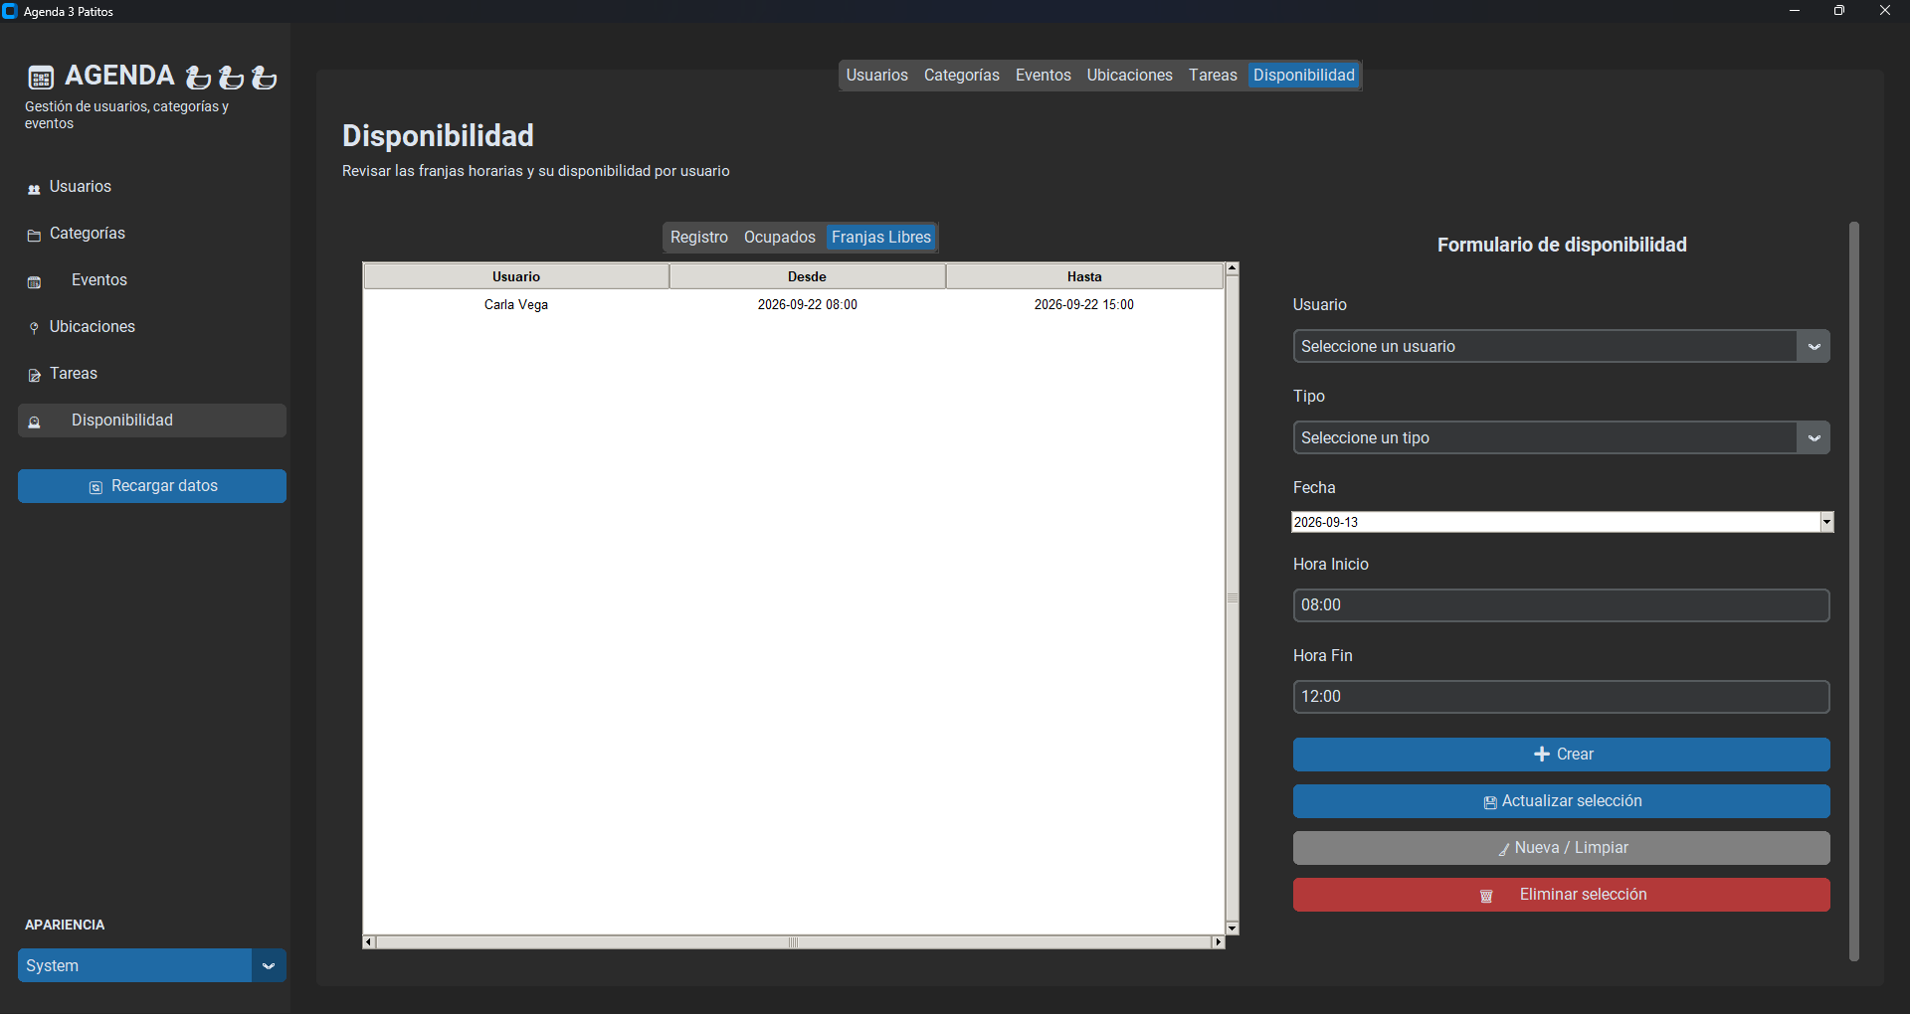

Código de carga la tabla disponibilidades y las vistas a la interfaz
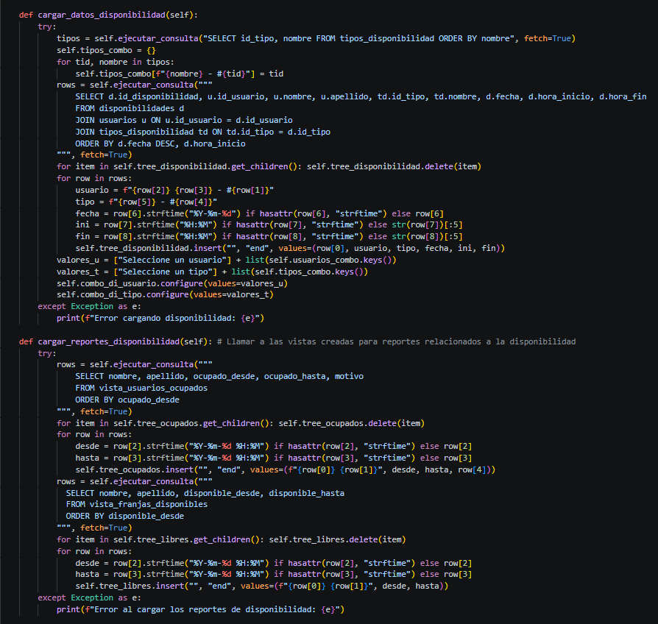
Para este último módulo se emplearon las funciones tanto de tareas como de ubicaciones como base para diseñar las funciones, como para adaptar los datos y consultas a las siguientes funciones:
- configurar_pestana_disponibilidad | - datos_disponibilidad_formulario
- disponibilidad_seleccionada_id | - agregar_disponibilidad
- cargar_disponibilidad_seleccionada | - actualizar_disponibilidad
- limpiar_form_disponibilidad | - eliminar_disponibilidad
Referencias
LabEx. (s.f.). Administración de Vistas en PostgreSQL https://labex.io/es/tutorials/postgresql-postgresql-views-management-550966
PostgreSQL. (2026). 7.2. Table Expressions Chapter 7. Queries. https://www.postgresql.org/docs/current/queries-table-expressions.html
Python. (s.f.). tkinter — Python interface to Tcl/Tk. https://docs.python.org/3/library/tkinter.html

Apéndice A: Declaración del uso de Inteligencia Artificial

Campo | Descripción
Ejercicio | Fase 4: Modelo Físico
Herramienta utilizada | Claude (Opus 5).
Etapa del trabajo | Vistas y abstracciones para la lógica de negocio ampliadas
Descripción breve del uso | Se utilizó la herramienta para consultar conceptos de consultas de Bases de Datos, específicamente cómo funcionan los JOIN, COUNT, cómo saber cuándo son necesarios de emplear y las abreviaciones de las tablas en la consulta como eventos e.

Campo | Descripción
Ejercicio | Fase 5: Las ampliaciones en Aplicación
Herramienta utilizada | Claude (Opus 5).
Etapa del trabajo | Interfaz de reportes y revisión
Descripción breve del uso | Se utilizó la herramienta para revisar los códigos de interfaz creados para los Módulos Ubicaciones, Tareas y Disponibilidad, ya que los mismos se crearon basados del código ya existente de Eventos. Con ello se corrigieron errores como de sintaxis, inserción de datos y tener retroalimentación de las funciones creadas para llamar las vistas, creadas de la base de cargar datos.
Declaración de autoría | "Declaro que comprendo y puedo explicar la totalidad del trabajo entregado, y que la IA fue utilizada únicamente como apoyo, no como sustituto de mi trabajo."

